"Итоговое интегрированное занятие по изобразительной деятельности в старшей логопедической группе "История матрешек. Полхов - Майданские матрешки"

Статья отнесена к разделу: «Музейная педагогика» (Декоративно-прикладное искусство)
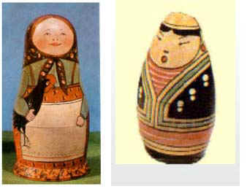
-Программное содержание:
-Закреплять знания детей об истории рождения русской деревянной матрёшки.
-Умение различать разнообразие видов данной игрушки: Сергиев – Посадская (Загорская) матрёшка, Полхов – Майданская, Семёновская, Вятская.
-Формирование эмоциональной отзывчивости на восприятие деревянной матрёшки, как символ русского народного искусства.
-Формировать и развивать эстетически – творческие возможности детей в процессе интеграции разнообразных видов деятельности: словесной, исторической, экологической, художественной, игровой.
-Закреплять знания и умения при изготовлении матрешки из пластического материала.
-Формировать технические умения и навыки кистевой росписи, путём “наложения” цвета (жёлтый, синий, алый).
-Формировать эстетическое отношение к Декоративно - Прикладному Искусству.
-Умение выделять характерные особенности Полхов – Майданских игрушек – тарарушек.

Предварительная работа:

1.Рассматривание иллюстраций с изображением матрёшек разных видов.
2.Посещение выставки матрёшек “Русская изба ”. 3.Прослушивание русской народной музыки. 4.Игра “Одень матрёшку”.
5.Рисование и аппликация: «Веселые матрешки»

Материалы и оборудование для занятия:

1 .Небольшие силуэты матрёшек. 2.Выставка - музей деревянных игрушек - «Русская изба»
3.Иллюстрации с изображением первых матрёшек. 4 Корзины с одеждой для игры “Оденем матрёшек”
5.Верстак с инструментами и экологическим сырьём, из которого изготавливается матрёшка. 6. Скульптурный пластилин, принадлежности для лепки. 7. Гуашь четырёх цветов: красная, жёлтая, синяя, принадлежности для росписи. 8.Музыкальное сопровождение.

ХОД ЗАНЯТИЯ

На столе стоят яркие матрёшки разных видов: Семёновские, Загорские (Сергие – Посадские), Полхов – Майданские, Вятские. А на столах у детей небольшие силуэты матрешек для лепки, а так же их росписи. На мольбертах демонстрационный материал с изображением разных видов матрёшек, а так же изображение первой Японской матрёшки и первой русской. В музее «Русская изба» выставка матрёшек разных видов, которые состоят из несколько составляющих. Наглядное пособие “Египетский саркофаг”, выполненное из бумаги в соответствии формы матрёшки. “Экологическая мастерская”: изображение токарного станка, стружки, опилки, деревянная заготовка из которой изготавливают матрёшку, крахмальный клей, краски. Шаблоны с одеждой матрешки
для игры “Оденем матрёшку”.

Педагог вместе с детьми подходит к выставке деревянных игрушек – матрёшек, затем читает стихотворение – загадку:
Словно репка, она круглобока
И под алым платочком на нас
Смотрит весело, бойко, широко
Парой чёрных смородинок - глаз.

Алый, шёлковый платочек,
Яркий сарафан в цветочек,
Упирается рука в деревянные бока,
А внутри секреты есть:
Может три, а может шесть.
Разрумянилась немножко –
Наша русская … (матрёшка)

- “Ребята, сегодня мы подведём итоги об истории матрёшки, всё то, что мы с вами: рисовали, изучали, узнавали о ней”.

Та-ра-рушки,
Та-ра-рушки –
Это русские игрушки,
Очень славные,

Да забавные, да нарядные, ненаглядные.
Японская матрёшка
Матрешка считается традиционным русским сувениром, самым популярным среди россиян и иностранных гостей, но далеко не каждый знает историю возникновения матрешки.
- “Давайте вспомним, откуда появилась первая фигурка – прообраз русской матрёшки?” (Ответы детей…)

Ее прообразом стала точеная фигурка буддийского святого Фукурума, которую привезли из Японии с острова Хонсю, в подмосковную усадьбу Абрамцево.

- “Как выглядела фигурка Фукурумы?” (Ответы детей…)
Фигурка изображала мудреца с вытянутой от долгих раздумий головой, она оказалась разъемной, и внутри была спрятана фигурка поменьше, которая тоже состояла из двух половинок. Всего таких куколок оказалось пять. Кто же такой наш загадочный Фукурума, добродушный лысый мудрец, откуда он все-таки взялся? По-видимому, этот святой один из семи богов удачи. (В процессе разговора задавать ребятам вопросы, на закрепление выше упомянутого материала.)

Его голова имеет необычную форму: лоб чрезмерно высокий, как и положено человеку недюжинного ума, в руках он держит посох и свиток.

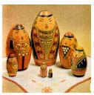

По традиции японцы на Новый год посещают храмы,посвященные божествам удачи и приобретают там маленькие статуэтки. (Вопрос: “Как выглядела матрёшка, изображавшая мудреца Фукурума?”)

Русская матрёшка

Педагог задаёт ребятам вопросы:

- “А что вы знаете о первой русской матрёшке?” “Как она получила это имя?” “Что оно означает?”

Первая матрешка изображала девочку в сарафане с петухом в руках. Появилась матрёшка, в правление царя Николая -2 из рода Романовых.

Вопросы: “Кто первый токарь и художник, которые создали эту матрёшку?” По образу этой игрушки токарь Василий Звёздочкин выточил фигурку, художник Сергей Малютин расписал её.

Игрушка состояла из восьми фигурок. За девочкой шел мальчик затем, девочка и т.д. Все они чем-нибудь отличались друг от друга, а последняя, восьмая, изображала завернутого в пеленки младенца. Матрёшка – это символ русского духовного изобилия, а так же великолепное изделие Декоративно – Прикладного Искусства!

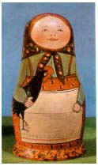

Виды матрёшек

Роспись матрешек становилась все красочней, разнообразней. Изображали девушек в сарафанах, в платках, с корзинами, узелками, букетами цветов. Появились матрешки , изображающие пастушков со свирелью. Матрёшка становилась известным Русским сувениром.

В качестве сюжетов росписи матрешек использовались и литературные произведения русских классиков: “Сказка о царе Салтане ”, “Сказка о рыбаке и рыбке” А.С. Пушкина, “Конек - Горбунок ” П.П. Ершова и другие…

Сейчас матрешки создают народные мастера разных регионов России. Отличаются они пропорциями токарной формы, росписью, которая ориентирована на демонстрацию особенностей национальной женской одежды, характерным цветом и деталями костюма.

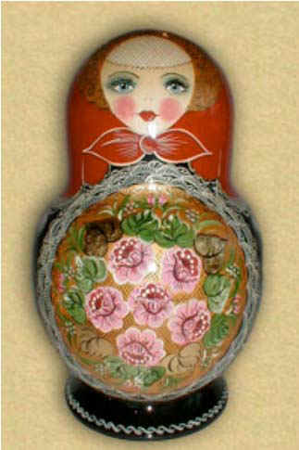

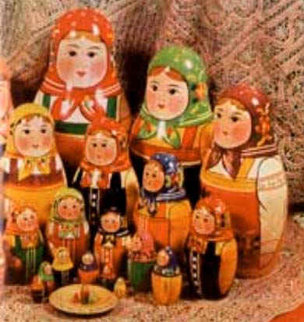

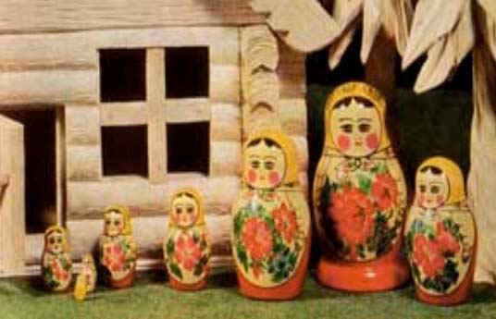

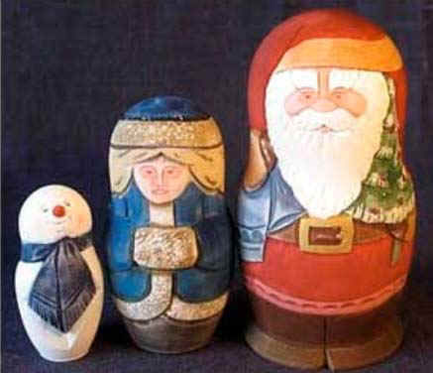

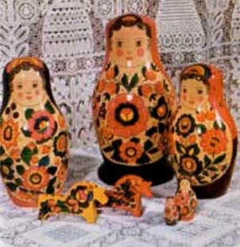

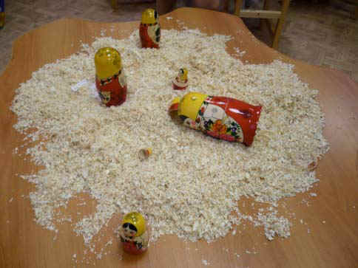

На столе разложены предметы, инструменты, краски, кисти которыми изготавливают матрёшек, а так же стружки и опилки, деревянные заготовки для матрешек, изображение токарного станка. Дети “мастера” рассказывают стихотворения и стоят рядом с “условной мастерской” показывая на изделия:

На столе разложены предметы, инструменты, краски, кисти которыми изготавливают матрёшек, а так же стружки и опилки, деревянные заготовки для матрешек, изображение токарного станка. Дети “мастера” рассказывают стихотворения и стоят рядом с “условной мастерской” показывая на изделия:

Восемь кукол деревянных,
Круглолицых и румяных,
В разноцветных сарафанах
На столе у нас живут,
Всех матрёшками зовут.

Кукла первая толста,
А внутри она пуста.
Разнимается она на две половинки.
В ней живёт ещё одна
Кукла в серединке.
Эту куколку открой
Будет третья во второй.
Половинку отвинти,
Плотную, притёртую-
И сумеешь ты найти
Куколку четвёртую.
Вынь её да посмотри,
Кто в ней прячется внутри.
Прячется в ней пятая
Куколка пузатая.
В ней живёт шестая.
А в шестой- седьмая,
А в седьмой- восьмая.
Эта кукла меньше всех,
Чуть “ побольше”, чем орех.
Вот, поставленные в ряд
Сёстры куколки стоят.
Сколько вас? – у них мы спросим.
И ответят куклы: - восемь.

Педагог предлагает ребятам пройти снова за своё рабочее место.

Вопрос: “Ребята, а если перенестись в древний Египет, что мы знаем о значении слова “Матрёшка”?

Игра “Оденем матрёшку”

Педагог предлагает ребятам сыграть в игру “Оденем матрёшку”. Для этого понадобится разделиться на две команды и выбрать две матрёшки (матрёшками будут сами дети). Одежда матрёшек, помещена в две большие корзины, вперемешку с другими костюмами, не соответствующими стилю одежды матрёшек. Игра сопровождается музыкальным сопровождением и ращитана, по времени на 5 -7 минут. Победила команда, правильно одевшая матрёшку.
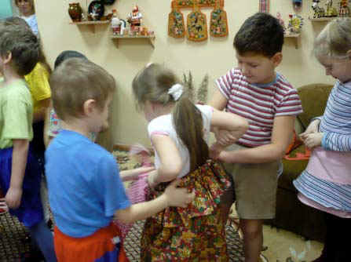
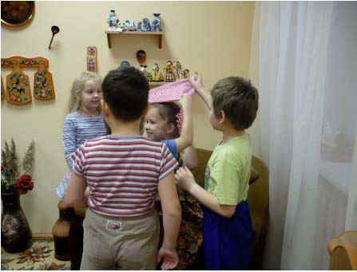

Лепка матрёшек

Педагог предлагает детям попробовать себя в роли мастеров Декоративно – Прикладного Искусства и изготовить собственную матрёшку с последующей росписью под Полхов - Майдан.

Для этого понадобится: скульптурный пластилин, салфетки, гуашь, палитра, две кисти разного размера, баночка с водой, готовые матрёшки и образцы выполнения, а так же пособие с поэтапным выполнением росписи Полхов – Майдан.

Первый этап – лепка. Ребята из целого, круглого куска пластилина, вытягивают голову и сглаживают основание для того, что – бы матрёшка могла ровно стоять.

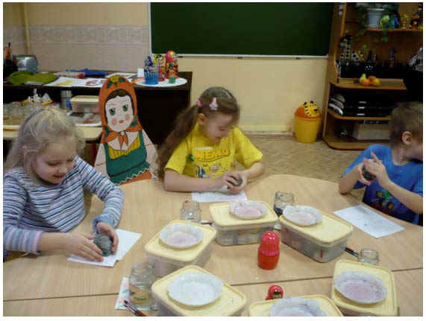

Физкультминутка предлагается педагогом, для того чтобы ребята могли зрительно отдохнуть для предстоящей работы.

Второй этап – роспись. Обратить внимание детей на особенности росписи, задавать наводящие вопросы: “Какие цвета использовались при росписи Полхов - Майданской матрёшки и каким способом мастера добивались других цветов?”

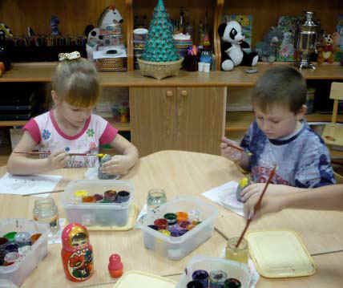

При росписи Полхов – Майданской матрёшке используют тушь и перо с металлическим наконечником, для нанесения чёрных контуров, а расписывают путём наложения одного цвета на другой. Используют только три цвета красок: алый, жёлтый, синий, а вот фиолетовый и зелёный получается путём наложения. Для того чтобы получился ровный хороший блеск, игрушку покрывают лаком несколько раз.

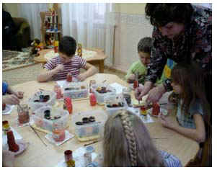

В конце росписи, педагог предлагает посмотреть все матрёшки изготовленные ребятами. Работа завершена.

Весь народ глядит в окошко –
В гости к нам -
Пришли матрёшки.

Входят дети – матрёшки и приносят с собой угощение: самовар с баранками. Ставят детям на стол и начинают рассказывать стихотворения:

Мы - матрёшки, мы – кругляшки.
Мы все лаковые, одинаковые.
Как плясать пойдём-
Только пыль столбом.

Мы - матрёшки, мы - сестрички,
Мы - толстушки невелички.
Как пойдём плясать и петь,
Вам за нами не успеть…

Матрёшки приглашают в пляс всех ребят и присутствующих взрослых.

Занятие на этом закончено.

